**ECUACIONES DEL CENTROIDE DE UN TRIÁNGULO**

En general, para superficies geométricas conocidas, es posible determinar los centroides conociendo las coordenadas del centroide de un triángulo, las cuales se indican en la siguiente imagen.

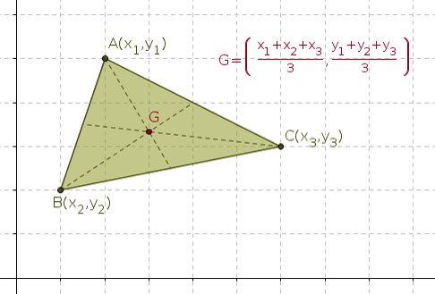

**Actividad 2.** En un triángulo rectángulo, aplicando las expresiones anteriores, el centroide se encuentra en la posición que indica la figura:

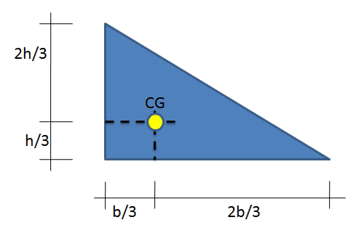

Es decir, a un tercio de la cualquiera de los catetos. Verifícalo, construyendo triángulos rectángulos.